1
II –– LÍÍNGUA PORTUGUESSA E LIITERATURA BRASSIILEIIRA
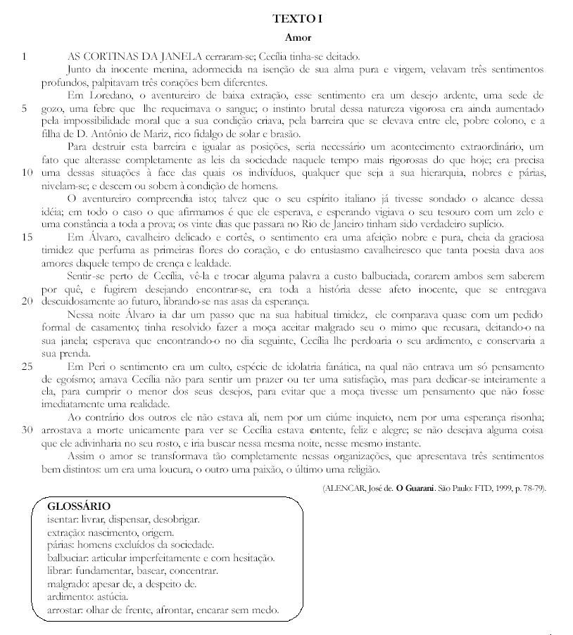
Para responder às questões de 1 a 6, leia, atentamente, o texto abaixo.

2
1. No texto “Amor”, extraído do romance O
Guarani, o narrador, ao descrever o personagem
Loredano, chama a atenção para a necessidade de
um “acontecimento extraordinário” que pudesse
alterar as “leis da sociedade” e permitir ao colono
transpor determinadas barreiras sociais e morais.
A partir da leitura integral desse romance, é
correto afirmar que esse acontecimento
extraordinário se relaciona à (ao)
a) morte de Álvaro, único que obedecia ao
código de honra imposto por D. Antônio de
Mariz.
b) cerco dos Aimorés à casa de D. Antônio de
Mariz e à revolta dos colonos.
c) revelação sobre o passado religioso de
Loredano.
d) enriquecimento de Loredano que poderia
passar da condição de pobre colono à de
proprietário de terras.
e) volta de Peri para a sua tribo, deixando
desprotegida a família de D. Antônio de
Mariz.
2. Em relação à caracterização de Álvaro, o
narrador
a) limita-se aos aspectos físicos, descrevendo-o
como um nobre.
b) realça traços patológicos e instintivos
próprios do homem daquela época.
c) traça um perfil do personagem evidenciando,
de forma idealizada, seus sentimentos e
atitudes.
d) evidencia determinadas atitudes do personagem,
associando-as a condicionamentos
biológicos.
e) penetra no inconsciente do personagem,
revelando o caráter ambíguo de sua
personalidade.
3. Considere o fragmento:
“Ao contrário dos outros ele não estava ali, nem por um
ciúme inquieto, nem por uma esperança risonha;” (linha
29).
As expressões ciúme inquieto e esperança
risonha referem-se, respectivamente, a
I. Álvaro e Loredano, que, mesmo
enciumados, devotavam seu amor a Cecília.
II. Loredano e Peri, que temiam o assédio de
Álvaro, mas confiavam no sucesso de seus
planos.
III. Loredano e Álvaro, que revelam
sentimentos distintos em relação a Cecília.
Está(ão) correta(s) apenas:
a) I c) III e) I e III
b) II d) I e II
4. Leia o fragmento:
“... a história desse afeto inocente, que se entregava
descuidosamente ao futuro,...” (linhas 19-20)
A expressão “ao futuro” apresenta o mesmo
comportamento sintático da expressão
destacada em:
a) “...Álvaro ia dar um passo que (...) ele comparava
quase com um pedido formal de
casamento;”
b) “...adormecida na isenção de sua alma pura e
virgem,”
c) “...o seu espírito italiano já tivesse sondado o alcance
dessa idéia.”
d) “... coisa que ele adivinharia no seu rost o, e iria
buscar nessa mesma noite,”
e) “... se não desejava alguma coisa que ele adivinharia
no seu rosto,”
5. Leia o fragmento:
“... amava Cecília não para sentir um prazer ou ter
uma satisfação, mas para dedicar-se inteiramente a ela,
para cumprir o menor dos seus desejos, para evitar que
a moça tivesse um pensamento que não fosse
imediatamente uma realidade.” (linhas 26-28)
Considerando as orações introduzidas pela
preposição para, pode-se afirmar que essas
orações
I. são todas reduzidas de infinitivo.
II. expressam idéia de finalidade.
III. estão interligadas por meio de um processo
de coordenação.
Está(ão) correta(s):
a) apenas I d) apenas I e III
b) apenas I e II e) I, II e III
c) apenas II e III
6. Quanto à pontuação, observa-se desvio da
norma culta em:
a) Álvaro, embora fosse tímido, ia dar um passo,
nessa noite, comparado a um pedido formal
de casamento.
b) Nessa noite, Álvaro ia dar um passo
comparado a um pedido formal de
casamento, embora fosse tímido.
c) Álvaro, nessa noite, embora fosse tímido, ia
dar um passo comparado a um pedido formal
de casamento.
d) Embora fosse tímido Álvaro nessa noite, ia
dar um passo comparado, a um pedido
formal de casamento.
e) Nessa noite, um passo comparado a um
pedido formal de casamento, Álvaro ia dar,
embora fosse tímido.

Para responder às questões de 7 a 10, leia,
atentamente, o poema abaixo.

TEXTO II
O “Adeus” de Teresa
1 A vez primeira que eu fitei Teresa,
Como as plantas que arrasta a correnteza,
A valsa nos levou nos giros seus...
E amamos juntos... E depois na sala
“Adeus” eu disse-lhe a tremer co’a fala...
6 E ela, corando, murmurou-me: “adeus”.
Uma noite... entreabriu-se um reposteiro...
E da alcova saía um cavaleiro
Inda beijando uma mulher sem véus...
Era eu... Era a pálida Teresa!
“Adeus” lhe disse conservando-a presa...
12 E ela entre beijos murmurou-me: “adeus!”
Passaram tempos... séc’los de delírio
Prazeres divinais... gozos do Empíreo...
... Mas um dia volvi aos lares meus.
Partindo eu disse — “Voltarei!... descansa!...”
Ela, chorando mais que uma criança,
18 Ela em soluços murmurou-me: “adeus!”
Quando voltei... era o palácio em festa!...
E a voz d’Ela e de um homem lá na orquestra
Preenchiam de amor o azul dos céus.
Entrei!... Ela me olhou branca... surpresa!
Foi a última vez que eu vi Teresa!...
24 E ela arquejando murmurou-me: “adeus!”
São Paulo, 28 de agosto de 1868.
(ALVES, Castro. Espumas Flutuantes. São Paulo: FTD,
1987, p. 53).
GLOSSÁRIO
reposteiro: cortina.
alcova: quarto de dormir.
Empíreo: morada dos deuses (mitologia).
volver: voltar.
arquejar: respirar com dificuldade, ofegar.
7. Em O “Adeus” de Teresa, os versos 6, 12, 18 e 24
a) isolam a palavra “adeus”, modificando a
seqüência lógica do poema.
b) assinalam a seqüência de atitudes de Teresa,
no poema, indo da descoberta do amor à
traição.
c) indicam que os sentimentos de Teresa não
sofreram qualquer mudança do primeiro ao
último encontro.
d) evidenciam uma mudança nos sentimentos de
Teresa que, ao final, descobre o amor
verdadeiro.
e) ressaltam o verdadeiro amor de Teresa, que
se intensifica a cada encontro.

8. Leia o verso:
“E ela arquejando murmurou-me: ‘adeus’!” (verso24)
A circunstância expressa pelo termo destacado
ocorre também no verso:
a) “‘Adeus’ eu disse-lhe a tremer co’a fala...” (verso 5)
b) “Uma noite...entreabriu-se um reposteiro...” (verso 7)
c) “E da alcova saía um cavaleiro” (verso 8)
d) “Era eu... Era a pálida Teresa!” (verso 10)
e) “Passaram tempos... séc’los de delírio” (verso 13)
9. Leia os seguintes fragmentos poéticos:
I Mulher do meu amor! Quando aos meus beijos
Treme tua alma, como a lira ao vento,
Das teclas de teu seio que harmonias,
Que escalas de suspiros, bebo atento!
(Castro Alves)
II Eu vi-a e minha alma antes de vê-la
Sonhara-a linda como agora vi;
Nos puros olhos e na face bela,
Dos meus sonhos a virgem conheci.
(Casimiro de Abreu)
III Eras a estrela transformada em virgem!
Eras um anjo, que se fez menina!
Tinhas das aves a celeste origem.
Tinhas da lua a palidez divina,
Eras a estrela transformada em virgem!
(Castro Alves)
A imagem da mulher presente no poema O
“Adeus” de Teresa diferencia-se da imagem
expressa apenas no(s) fragmento(s)
a) I c) III e) II e III
b) II d) I e II
10. Considere os versos:
“Como as plantas que arrasta a correnteza, (verso 2)
A valsa nos levou nos giros seus...” (verso 3)
Quanto a sua organização sintático-semântica, é
correto afirmar:
a) O conectivo “que” recupera o termo “plantas”,
funcionando como sujeito do verbo arrastar.
b) O termo “nos giros seus” modifica o sentido do
verbo levar, expressando uma idéia de
comparação.
c) O termo “a correnteza” funciona como
complemento do verbo arrastar.
d) O conectivo “que” introduz uma estrutura
oracional de valor restritivo.
e) O conectivo “como” estabelece uma idéia de
causa em relação ao verso “A valsa nos levou
nos giros seus...”.

Gabarito
01 02 03 04 05 06 07 08 09 10

B C C A E D B A E D

